|  |  |  |
| --- | --- | --- |
| МИНИСТЕРСТВО СЕЛЬСКОГО ХОЗЯЙСТВА РОССИЙСКОЙ ФЕДЕРАЦИИ  ФГБУ «Россельхозцентр» Филиал ФГБУ «Россельхозцентр» по Кировской области | |  |
| **СИГНАЛИЗАЦИОННОЕ СООБЩЕНИЕ РОССЕЛЬХОЗЦЕНТРА**  **№ 25 от 07.07.2023 г.** |  | |

**Исх. № 1077 от 07.07.2023 г.**

Адрес филиала 610007, г. Киров, ул. Ленина, д. 176-а

Контакты филиала тел.: 8 (8332 )33-09-97; 33-05-71 e-mail - [rsc43@mail.ru](mailto:rsc43@mail.ru)

**Гороховая зерновка**

Отдел по защите растений филиала ФГБУ «Россельхозцентр» по Кировской области сообщает, что при проведении обследований посевов гороха выявлены имаго гороховой зерновки.

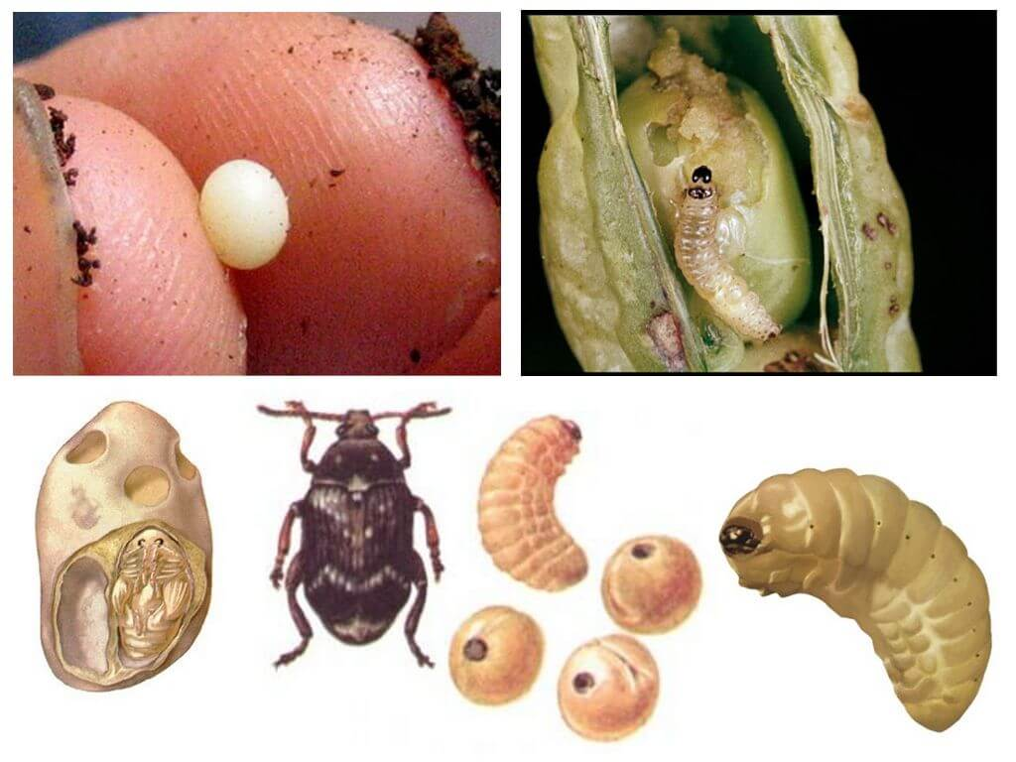Жук черный, в желтых и белых волосках, с белым крестообразным рисунком на конце брюшка, широкоовальной формы.

Личинка до линьки (сбрасывания шкурки) красноватая с тремя парами ножек и длинными волосками на теле. Взрослая личинка безногая, кремового цвета. Личинка длиной 5-6 мм, кремовая; голова маленькая, глубоко втянутая в сильно уплотненный грудной отдел.

Вредит личинка, повреждая горох в поле, и имаго (взрослый жук) в хранилищах. Пораженные зерна не только теряют до 40% своего веса, также горох, поврежденный зерновкой, обладает низкими пищевыми и семенными качествами.

**ЭПВ**: в период бутонизации – 1-2 жука на 10 взмахов сачком.

**Меры борьбы:**

- оптимальные ранние сроки посева, выращивание зеленозерновых сортов гороха, ранняя уборка культуры, лущение стерни с последующей вспашкой, тщательная очистка мест обмолота, сбор и уничтожение растительных остатков;

- посевы гороха (семенные и фуражные) обрабатывают инсектицидами сначала при единичном цветении, повторно через 8-10 дней. При поврежденности семенного материала до 0,5% рекомендуется обрабатывать лишь краевые полосы полей гороха в три срока: в фазе образования усиков, в начале цветения и через 7-10 дней, инсектицидами на основе действующих веществ: ***имидаклоприд, клотианидин, альфа-ципермeтрин, диметоат*** и др., разрешенные к применению на территории РФ;

- семенной горох, заселенный зимующими стадиями вредителя, обрабатывают в хранилище одним и рекомендованных фумигантов.

*Для повышения стрессовой устойчивости растений рекомендуется применять инсектициды в комплексе с биологическими препаратами.*

По вопросам проведения обследований, обработок, консультаций в области защиты растений, обращайтесь в филиал ФГБУ «Россельхозцентр» по Кировской области. Контакты: тел. 8 (8332) 33-09-97, 33-05-71.

**Применение пестицидов и агрохимикатов в сельскохозяйственном производстве проводится только после предварительного обследования сельскохозяйственных угодий (посевов, производственных помещений). Строго соблюдать регламент применения, правила личной гигиены и техники безопасности.**